Presse-Information

Effizientes Verfahren für die additive Fertigung

3M zeigt 3D-Druck mit PTFE

Prototypen schneller entwickeln, komplexe Geometrien realisieren und größere Designfreiheiten nutzen: Der 3D-Druck mit 3M Dyneon Fluoropolymers eröffnet neue Möglichkeiten für die additive Fertigung. Auf der Fachmesse formnext (Frankfurt am Main, 19. bis 22. November 2019) präsentiert das Unternehmen Weiterentwicklungen des Verfahrens sowie hilfreiche Designguidelines.

Mit Hilfe der von 3M entwickelten Technologie können erstmals vollfluorierte Polymere wie Polytetrafluorethylen (PTFE) mittels 3D-Druck verarbeitet werden. Am Messestand des Unternehmens können sich Besucher über die Vorteile informieren. So ermöglicht das Verfahren die Produktion komplexer, miniaturisierter Bauteile und die Integration mehrerer Funktionen.

Produktionsstart für Prototypen und Kleinserien
Mit den informativen Designguidelines, die zur formnext erstmals vorgestellt werden, gibt 3M Anwendern aus dem Bereich Additive Manufacturing konkrete Vorgaben und Hilfestellungen an die Hand. Wie das Unternehmen weiter ankündigt, ist die Technologie produktionsfähig. Prototypen und Kleinserien können im Rahmen der Parameter aus den Designguidelines bereits realisiert werden.

Der 3M Stand auf der formnext 2019 befindet sich in Halle 11.0, Stand C61.

Weitere Informationen unter www.3m.de/3dprinting

Neuss, den 2. Oktober 2019

Zeichen mit Leerzeichen: 1.303

Über 3M
Der Multitechnologiekonzern 3M wurde 1902 in Minnesota, USA, gegründet und zählt heute zu den innovativsten Unternehmen weltweit. 3M ist mit 93.000 Mitarbeitern in 200 Ländern vertreten und erzielte 2018 einen Umsatz von rund 33 Mrd. US-Dollar. Grundlage für seine Innovationskraft ist die vielfältige Nutzung von 51 eigenen Technologieplattformen. Heute umfasst das Portfolio mehr als 55.000 verschiedene Produkte für fast jeden Lebensbereich. 3M hält über 25.000 Patente und macht rund ein Drittel seines Umsatzes mit Produkten, die weniger als fünf Jahre auf dem Markt sind.

3M und Dyneon sind Marken der 3M Company.

Bildunterschriften:

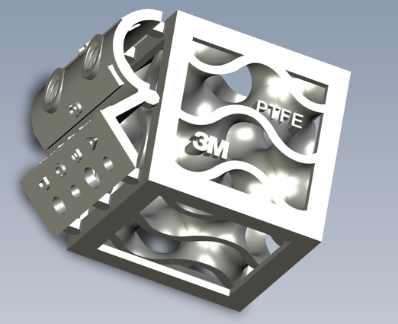

3M 3D Printing.jpg: Mit der von 3M entwickelten Technologie lassen sich erstmals vollfluorierte Polymere wie Polytetrafluorethylen (PTFE) mittels 3D-Druck verarbeiten. Foto: 3M

Presse-Kontakt 3M Christiane Bauch, Tel.: +49 2131 14-2457
E-Mail: cbauch@3M.com

3M Deutschland GmbH
Carl-Schurz-Str. 1
41453 Neuss
+49 2131 14-0

Kunden-Kontakt 3M Ina Vrancken, Tel.: +49 2131 14-3382
E-Mail: ivrancken@3M.com

Deutschland
www.3M.de
www.3M.de/presse
https://twitter.com/3MDeutschland
https://www.facebook.com/3MDeutschland

Österreich
www.3M.com/at
https://www.3maustria.at/3M/de_AT/pressroom-alp/
https://twitter.com/3MAustria
https://www.facebook.com/3MAustria

Schweiz
www.3M.com/ch
https://www.3mschweiz.ch/3M/de_CH/pressroom-alp/
https://twitter.com/3MSchweiz
https://www.facebook.com/3MSchweiz

